


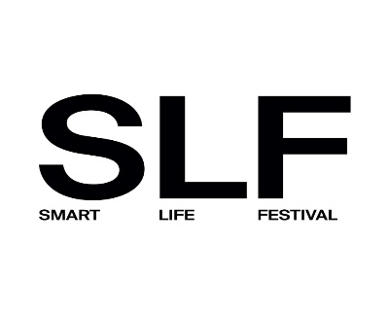
SMART LIFE FESTIVAL XI edizione
“Intelligenze. Naturale, artificiale e umano nell’era della complessità Le libere professioni tra reti digitali, etica e responsabilità”

GIOVEDI’ 15 Ottobre 2026 ore 15,00-19,00
Fondazione Collegio San Carlo
Sala Verde - Via San Carlo n.5 – Modena

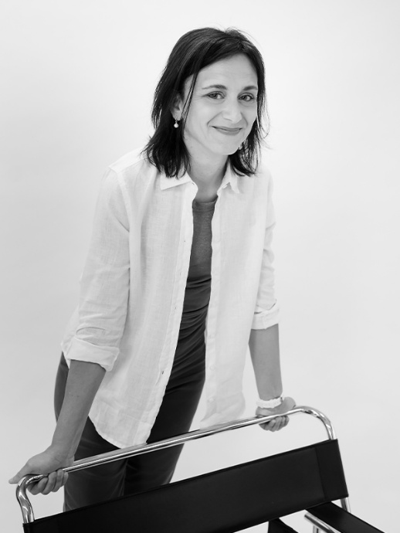
COGNOME E NOME
Fregni Maria Cristina
ORDINE O COLLEGIO
Architetti
TITOLO
L’intelligenza delle città tra natura urbana e natura umana
CURRICULUM VITAE
Architetto e PhD in Architettura, Urbanistica e Composizione dei luoghi dell’abitare e del paesaggio, da oltre 20 anni si occupa di progetto urbano, Rigenerazione e valorizzazione paesistica, in Italia e all’estero. Alla pratica professionale presso Enti pubblici e soggetti privati ha affiancato l’attività didattica e di ricerca.
Dal 2025 cura la rubrica “Progetto corale” sulla rivista online DIAC

N. 2 DOMANDE PER TAVOLA ROTONDA con risposta massimo 10 righe
1) Le città sono organismi viventi dotati di una propria intelligenza?
Le città possono essere considerate metaforicamente come organismi viventi complessi, e la scienza moderna riconosce loro una forma di intelligenza collettiva ed emergente. Questa visione non appartiene solo alla filosofia, ma trova riscontri concreti nella sociologia, nell'urbanistica e nello studio dei sistemi complessi. Proprio come un corpo umano, una città possiede un vero e proprio metabolismo, si nutre, consuma, ha un sistema circolatorio, elabora ed espelle.
L'intelligenza di una città non risiede tuttavia in un singolo "cervello", ma è il risultato delle interazioni di milioni di cittadini; grazie a questa intelligenza le città si evolvono e si riparano da sole dopo crisi, guerre o disastri naturali, dimostrando una forte resilienza. Le decisioni quotidiane dei singoli (dove camminare, dove aprire un negozio) creano flussi e pattern urbani logici e ottimizzati, simili al comportamento di un formicaio.
2) quale rapporto efficace può esistere tra città e natura e quale è in esso il ruolo dell’uomo?
Nel dibattito emergente, il rapporto più efficace tra città e natura non è più inteso come una separazione, ma come una simbiotica coesistenza, un modello definito "simbiosi urbana" o urbanesimo biofilico. In questo ecosistema integrato, la natura non è un semplice elemento decorativo, ma un'infrastruttura vitale. Questo approccio, tuttavia, deve aprire una riflessione disciplinare seria sul senso di “fare città”, almeno nel contesto europeo, implica la disponibilità a rinunciare a modelli consolidati, dimostratisi ambientalmente poco sostenibili, ma culturalmente fertili e fortemente intrecciati all’identità delle nostre comunità. Prima di adottare nuovi modelli, spinti dall’emergenza se non dalla moda, un percorso collettivo di condivisione e critica onesta può aiutare nel trovare una dimensione “umana” giusta e intelligente nel riequilibrio necessario tra città e natura.

